ОШ „Краљ Петар други Карађорђевић“
Марулићева 8
Београд

РАЗВОЈНИ ПЛАН ШКОЛЕ
2018-2023.

Београд, 2018. године

„Знати није довољнио, мора се применити. Хтети није довољно, мора се урадити!“ (Johan Wolfgang Goethe)

Актив за развојно планирање:
Биљана Лазаревски – директор школе
Марина Мартић – секретар школе
Зорана Поткоњак – педагог школе
Катарина Љуботина - наставник разредне наставе
мр Марина Глинос - професор српког језика
Татјана Банковић - наставник разредне наставе
Љепосава Порубовић – члан Савета родитеља
Огњен Сушић – представник локалне самоуправе и члан Школског одбора

КРАЋА РЕТРОСПЕКТИВА РАДА И РАЗВОЈА ШКОЛЕ

Основна школа у Шуматовачкој улици, какав јој је био првобитни назив, почела је да се зида у пролеће 1930. године, а завршена августа 1931. године у Марулићевој бр.8. Школу је подигла Београдска општина.
За управитеља школе постављен је 1. августа 1931. године Дамњан Рашић, а свечано отварање школе било је 1. фебруара 1932.године. Школа је, уз благослов краља, добила назив по престолонаследнику Петру II. Од почетка рада у школи се неговала хуманост и развијала свест о важности давања и помагања другима, а та брига о ученицима негује се и даље. Тако се, већ на првој седници Наставничког већа, колектив одрекао плате како би набавио одећу и обућу за сиромашне ђаке, постојао је фонд за помоћ, а краљица Марија је у време празника обилазила ђаке и доносила поклоне.
Наша школа је од оснивања радила као основна. Енглески и немачки језик, радно време у преподневној смени, продужени боравак, породична атмосфера, посвећени наставници чине нашу школу посебном, те број ученика сваке године расте.

ПОЛОЖАЈ ШКОЛЕ

Школа се налази на територији градске општине Врачар. Лепом је чини велико школско двориште са дрвећем, травом и два спортска терена.
У школској згради налази се вртић за предшколце
Улазак у школу за ученике је из школског дворишта. Учионице и кабинети се налазе у сутерену, приземљу, спрату и поткровљу.

Културно-образовне и спортске установе у окружењу
Народна библиотека, Библиотека „Веселин Маслеша“, Београдско драмско позориште, Позориште „Душко Радовић“, НУ „Божидар Аџија“, НУ „Ђуро Салај“, локалне основне и средње школе, Учитељски факултет, СЦ „Врачар“, СЦ „Шумице“, Дечји културни центар, Етнографси музеј Србије, Музеј „Никола Тесла“, Вуков и Доситејев музеј, Природњачки музеј, Ботаничка башта, „Дадов“, Позориштанце „Пуж“.

АНАЛИЗА СТАЊА У ШКОЛИ

АНАЛИЗА РЕЗУЛТАТА ЗАВРШНОГ ИСПИТА 2016/2017.

- СРПСКИ ЈЕЗИК – ГАРФИКОН 1,2,3
- МАТЕМАТИКА – ОСНОВНИ НИВО, СРЕДЊИ НИВО, НАПРЕДНИ НИВО
- ИСТОРИЈА
- БИОЛОГИЈА
-ГЕОГРАФИЈА
-ХЕМИЈА
-ФИЗИКА

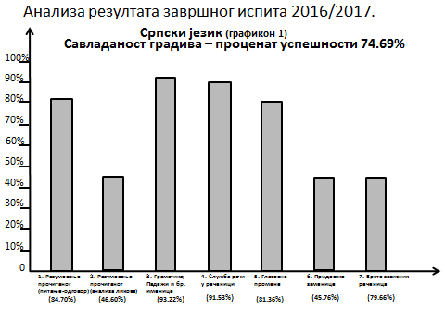

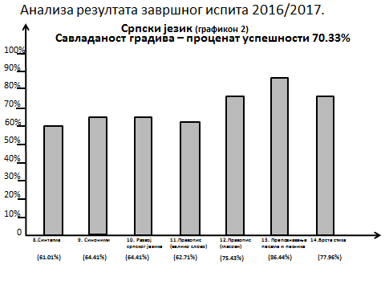

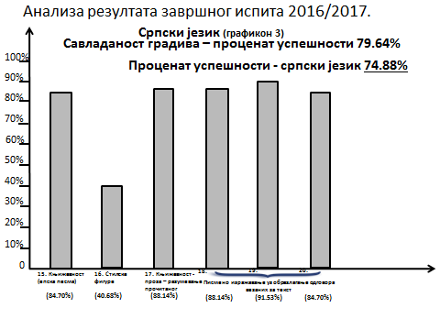
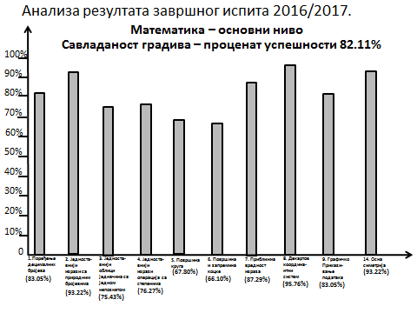
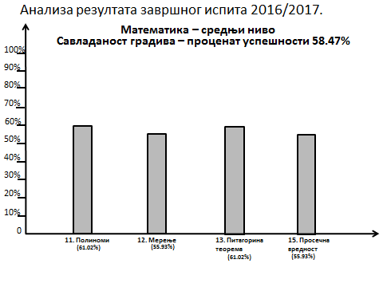

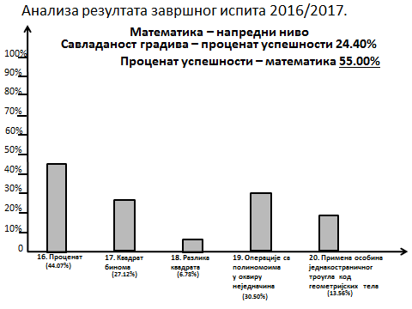
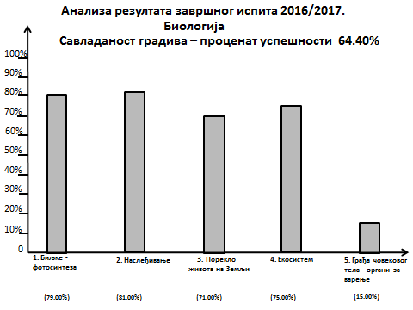

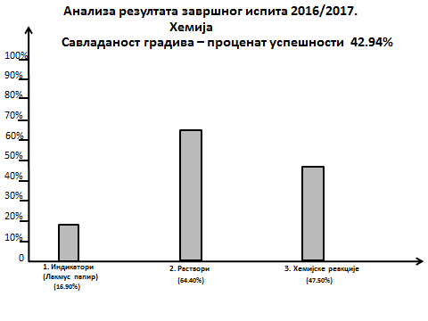
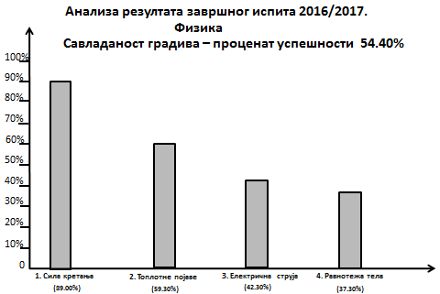

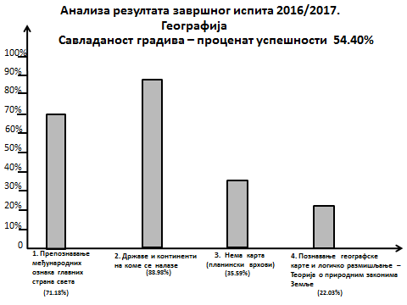

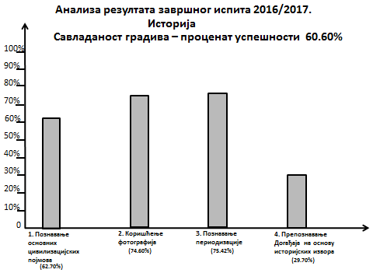

АНАЛИЗА СТАЊА У ШКОЛИ

САМОВРЕДНОВАЊЕ – НАСТАВА И УЧЕЊЕ
НАСТАВНИ ПРОЦЕС - УПИТНИК ЗА НАСТАВНИКЕ 1
ПРАЋЕЊЕ НАПРЕДОВАЊА УЧЕНИКА -УПИТНИК ЗА НАСТАВНИКЕ2
САМОВРЕДНОВАЊЕ – ПОСТИГНУЋЕ УЧЕНИКА
- УПИТНИК ЗА УЧЕНИКЕ МЛАЂИХ РАЗРЕДА
- УПИТНИК ЗА УЧЕНИКЕ СТАРИЈИХ РАЗРЕДА
САМОВРЕДНОВАЊЕ – УПИТНИК ЗА РОДИТЕЉЕ 1.- 8.

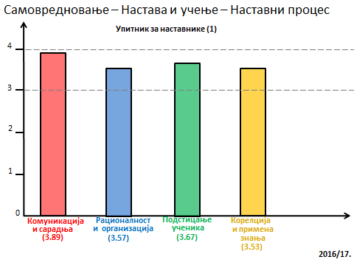

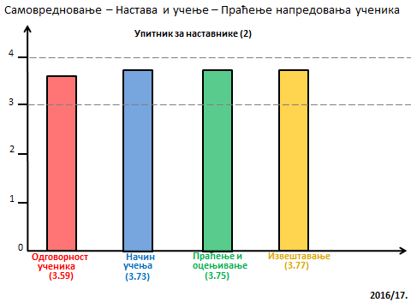
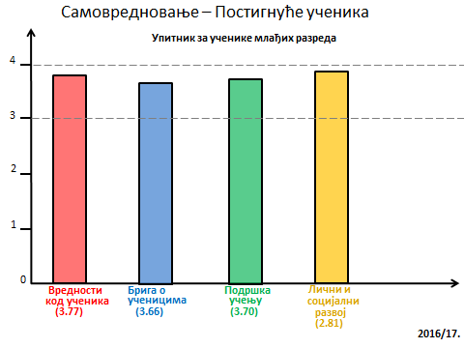

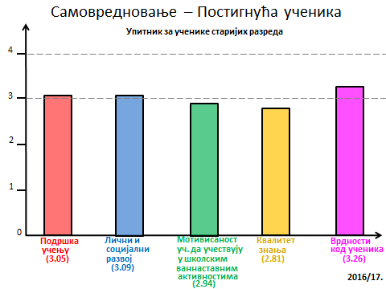
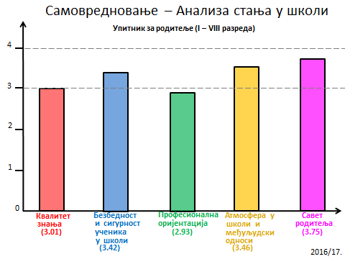

Резултати самовредновања и анализа резултата које су ученици постигли на завршном испиту се узимају као основа планирања рада за план развоја школе у наредних пет година.

УСЛОВИ РАДА ШКОЛЕ: РЕСУРСИ ШКОЛЕ И СРЕДИНЕ

ШКОЛСКИ ОБЈЕКАТ - ПО

МЕСТО | ПРОСТОРИЈА | БРОЈ
Сутерен | Учионице за прваке и боравак | 3
Сутерен | Трпезарија | 1
Сутерен | Радионица за домара | 1
Сутерен | Вртић „Фића“- лево крило | 1
Сутерен | Позоришна сала -десно крило | 1
Сутерен | Санитарне просторије | 1
Сутерен | Пекара | 1
Приземље | Учионице млађих разреда | 7
Приземље | Зборница | 1
Приземље | Канцеларија директора школе | 1
Приземље | Секретаријат школе | 1
Приземље | Канцеларија педагога школе | 1
Приземље | Рачуноводство | 1
Приземље | Свечана сала | 1
Приземље | Санитарне просторије | 3
Спрат | Учионице млађих разреда | 3
Спрат | Кабинети | 6
Спрат | Библиотека и медијатека | 1
Спрат | Санитарне просторије | 2
Поткровље | Кабинети | 7
Поткровље | Сале за физичко – велика, балетска и гимнастичка | 3
Поткровље | Свлачионице | 4
Поткровље | Кабинет за наставнике физичког | 2
Поткровље | Санитарне просторије | 2
Подрум | Магацин | 1
Двориште | Спортски терени | 2

МАТЕРИЈАЛНО-ТЕХНИЧКИ УСЛОВИ РАДА
СРЕДСТВА ЗА РАД И НАСТАВНА СРЕДСТВА | БРОЈ
Фотокопир апарати | 5
ФАКС | 1
Касетофони | 5
Компјутери у учионицама | 24
Компјутери и опрема у информатичком кабинету – један централни компјутер на који су повезана три компјутера + 30 радних места за ученике: екрани и тастатуре | 1 +3 30 радних места
Компјутери у зборници | 2
Компјутери у канцеларијама и библиотеци | 5
Интерактивне табле | 3
Пројектори | 5
Штампачи | 10
Графоскопи | 5
Телевизори | 5
Музички инструменти: пијанино -2; синтисајзер -1; хармоника - 1 | 4
Комплетно озвучење | 1
Беле табле | 24
Видео надзор повезан са полицијском станицом | 1
Интернет: бежични и кабловски
Телефони: фиксни и мобилни | 5+4
Током предходних неколико година, Општина све ученике и учитеље трећег разреда снабдева лап-топ рачунарима.

Библиотека је опремљена књигама које се издају ученицима за читање и стручном литературом за наставнике. Број књига у ђачкој библиотеци је око 5000.

ОРГАНИЗАЦИЈА ОБРАЗОВНО-ВАСПИТНОГ РАДА У ШКОЛИ
Школа ради од 6:30 до 17:30. Настава се одвија у преподневној смени од 9:00 до 14:10. Боравак ученика је организован је у јутарњим часовима од 7:30 и продужени боравак после наставе до 17:30. Велики одмор у трајању од 20 минута је после 2. часа, а остали одмори трају по 5 минута. Часови одељењске заједнице, допунска, додатна и секције, као и слободне спортске активности организују се након наставе или у јутарнјим терминима од 8:00 до 9:00 часова. У оквиру продуженог боравка постоји могућност исхране ученика – кетеринг. Ученици имају могућности, да поред активности које организује школа (секције), похађају курсеве страних језика, плес и глуму у време трајања боравка како би се родитељима омогућило да у току радног дана дете обави све наставне, ваннаставне и одабране активности.

KАДРОВСКИ УСЛОВИ

Радна задужења и квалификациона структура запослених

РАДНО МЕСТО | ОШ | ССС  КВ | ВШС | ВСС  мр | УКУПНО
Директор |  |  |  | 1 | 1
Педагог |  |  |  | 1 | 1
Секретар |  |  |  | 1 | 1
Библиотекар |  |  |  | 1 | 1
Рачуновођа |  | 1 |  |  | 1
Наставници разредне наставе |  |  | 3 | 10 | 13
Наставници у боравку |  |  |  | 3+5* | 3 + 5*
Наставници предметне наставе |  |  | 1 | 18+1мр | 20
Вероучитељица |  |  |  | 1 | 1
Административни радник |  | 0,5
Домар |  | 1 КВ |  |  | 1
Сервирка

Хигијеничарке | 10 |  |  |  | 10
УКУПНО | 10 | 1,5 | 4 | 37+5* | 53+5*

*Наставници који су ангажовани преко Градског секретаријата за образовање

ПРОГРАМИ РАДА У ШКОЛИ

Пројекат „Школа без Насиља“, у сарадњи са УНИЦЕФ-ом
Програм угледних часова: тематска, кооперативна, интердисциплинарна настава
Пројекат е-twinings
Пројекат „ Професионална оријентација на преласку у средњу школу“
Радионице за предшколце
Приредбе
Продајне изложбе дечјих радова за Ускрс и Нову годину
Предавања за наставнике
Предавања за ученике
Предавање за родитеље
Родитељи предавачи
Родитељи и ученици посматрачи наставе

Финасијска средства
Школа се финансира из буџета Републике Србије, Градског секретаријата за образовање и помоћи коју школа добија од донација родитеља и спонзора.

ПРИНЦИПИ СИСТЕМА ОБРАЗОВАЊА И ВАСПИТАЊА од којих полазимо и које поштујемо у раду:

- Једнако право образовања за све и доступност образовања
- Квалитетно образовање: мултидисциплинарност, интерактивност, иновативност.
- Пуно поштовање права детета, ученика и одраслог
- Образовање и васпитање које излази у сусрет различитим потребама ученика
- Једнаке могућности образовања и васпитања у складу са потребама и интересовањима

СПЕЦИФИЧНОСТИ НАШЕ ШКОЛЕ

- Традиција – школа је почела са радом 1932. године
- Школска зграда је под предходном заштитом државе и патронатом Карађорђевиђа
- Рад у преподневној смени
- Настава у школи почиње у 9:00
- Јутарњи прихват деце у боравак од 7:30
- Продужени боравак за ученике од 1. до 4. разреда
- Кабинетска предметна настава
- 1 кабинет информатике са 30 радних места и умрежен
- Учиници од 3. разреда користе „врачунаре“ које донира општина Врачар
- Слободне спортске активности током боравка
- Часови слободних физичких активности са децом која се школују по ИОП-у
- Могућност похађања глуме, плеса, играње шаха и курса енглеског језика
- Велико школско двориште са зеленилом
- Два спортска терена
- Три сале за физичке активности: велика, балетска и гимнастичка
- Позоришна сала
- Вртић и предшколско одељење у просторијама школе
- Свечана сала

У школи се одвија интензивна културна и јавна делатност кроз:
- Приредбе, такмичења, изложбе
- Предавања за наставнике
- Предавања за родитеље
- Отворене, угледне и мултидисциплинарне часове
- Предавања за ученике
- Учествовање у манифестацијама Дечја недеља, „Таленти Врачара“, „Мала сирена“, „Мала матура- велико срце“...
- Посете позориштима, музејима, биоскопима, организација излета и екскурзија
- Учествовање на такмичењима од школског до републичког нивоа

Сарадња са институцијама:
- Министарством просвете, науке и технолошког развоја Републике Србије
- Заводом за вредновање квалитета образовања
- Заводом за унапређење васпитања и образовања
- Градским секретаријатом за образовањем и дечју заштиту
- Градском општином Врачар
- Домом здравља Врачар
- МУП –ом Србије
- Одељењем за малолетничку деликвенцију Градског секретаријата за унутрашње послове
- Вртићима и предшколским установама на општини Врачар
- Градским центром за социјални рад
- Дечјим културним центром
- Етнографским музејом
- Педагошким музејом
- Народном библиотеком Србије
- Народном банком Србије
- Националном службом за запошљавање
- Регионалним центром за таленте
- Агенцијом за рециклажу
- Филолошким факултетом
- Филозофским факултетом
- Учитељским факултетом
- Хемијским факултатом
- Биолошким факултетом
- Технолошко-металуршким факултетом
- Дефектолошким факултетом
- Инстутутом за ментално здравље
- Институтом за психофизиолошке и говорне поремећаје
- Институтом за педагошка истраживања
- Асоцијацијом Спортиш и другим спортским организацијама и клубовима
- Математичком гимназијом
- Основним школама у Београду
- Гимназијама у Београду
- Средњим школама у Београду
- УНЕСКОМ
- УНИЦЕФОМ

Циљ сарадње са институцијама и организацијама јесте повећање квалитета рада школе и развијање сарадничких односа, домаће и међународне културне сарадње и размене, стицање нових искустава и знања примењених у пракси, као и већа понуда разноврсних садржаја намењених ученицима наставницима и родитељима.

МИСИЈА НАШЕ ШКОЛЕ

Мисија наше школе је да даљим унапређењем наставе и учења подстичемо свестрани развој личности ученика и њихових интересовања и потреба. Уважавање различитости, као и неговање духа међусобне толеранције, за нас представљају главну смерницу у даљем унапређењу.
Суштински задатак наше школе је да кроз образовно-васпитни процес и ваннаставне активности ученици усвајају знања из различитих области уз уважавање специфичних потреба сваког детета и њихових идивидуалних разлика.
Подстичемо и негујемо савремену наставу и позитивне људске вредности, припремајући децу за будући живот.
Наши некадашњи ученици веома често нам се радо враћају као родитељи, који желе да њихова деца наставе породичну традицију похађања баш наше школе.
Ми смо најстарија школа на Врачару, у централној зони Београда, и на то смо веома поносни. Трудимо се да у споју традиције и савремених токова, пружимо сваком детету и запослонима пријатан кутак за креативно стварање и образовање. У нашој школи се сви развијамо и стално учимо стремећи ка вишем и бољем. Сваки успех нам је само подстицај да знамо да можемо још боље и да границе за нас не постоје. Посебно негујемо и одувек смо били успешни у спортским активностима. Постижемо одличне резултате на такмичењима на свим нивоима.

ВИЗИЈА

- Желимо да будемо школа која константно унапређује и осавремењује наставни процес, развија мотивацију за учење, способности, интересовања ученика и оспособљава ученике за примену знања у пракси.
- Желимо да имамо стручне наставнике, који се стално усавршавају, користе савремене технологије и технике учења, сарађују са наставницима и институцијама из региона и шире, размењују искуства и радећи на сопственом усавршавању, усавршавају наставни процес.
- Радимо на томе да остваримо што више контаката са школама из региона и Европе, како бисмо размењивали искуства и унапређивали наставу и нашу школу у целини.
- Желимо да школа буде увек отворена, интерактивна, савремена, опремљена, окренута позитивним трендовима, да постанемо место где са осмехом на лицу, радо долазе и одлазе задовољни ђаци, наставници и родитељи.
- Желимо да будемо школа у којој наставници и ученици заједно уче, вреднују и самовреднују процес учења и подучавања и стално га унапређују стварајући вредности које одговарају савременим и будућим изазовима и који својим радом и знањем промовишу значај одрживог развоја и инклузивног друштва.
- Желимо школу у којој родитељи виде себе као активне учеснике у настави и ваннаставним активностима и у којој заједничким деловањем запослених, родитеља и ученика утичемо да школа буде пријатно место пуно међусобног разумевања и поштовања.
- Желимо да у школи развијамо свест о потреби ненасилног понашања, узајамно разумевање ученика, наставника и родитеља.
- Желимо да у школи негујемо развој личних капацитета сваког детета, толеранцију на разлике, прихватање и хуман однос међу ученицима.
- Желимо да промовишемо целоживотно учење као најбољи начин личног развоја у корист друштва .

Тежимо да будемо школа, савремена и прилагођена, ефикасна и атрактивна за ученике, родитеље и локалну заједницу.

МОТО

„Знати није довољнио, мора се применити. Хтети није довољно, мора се урадити!“ (Johan Wolfgang Goethe)
ПРИОРИТЕТИ У ОСТВАРИВАЊУ ОБРАЗОВНО- ВАСПИТНОГ РАДА :

У области наставе и учења:
Да се, на основу анализе, а посебно резултата на завршном испиту обезбеди квалитетна настава и унапреди васпитно-образовни рад којом се прате савремени трендови у образовању, користе иноваторне методе наставе: ТАРГЕТ програм, тематска, интердисциплинарна настава, учења и оцењивања ученика-формативно оцењивање, прилалагођавају квалитет образовања за ученике којима је потребна додатна подршка: индивидуализација рада, ИОП 1, 2, 3 као прилагођавање
програма и подршка ученицима, обезбеди континуирано и планско стручно усавршавање наставника, стручних сарадника и директора, ради на квалитетној припреми за завршни испит.
Да учење за ученике буде делатност којој ће бити посвећени, свесни вредности и моћи знања, мотивисани унутрашњом мотивацијом, жељом за сазнањем и у циљу личног развоја.
Да ученици уче са разумевањем, стекну систематска знања, да схвате појмове, суштину садржаја учења и да им такво учење омогући функционално знање и примену својих сазнања у животу.
Да ученици схвате значај стваралаштва и да развијају креативност засновану на особеним талентима и специфичностима.
Да ученици постижу постигнућа у образовању у складу са могућностима и индивидуалним особеностима – индивидуализација.
У области образовних постигнућа ученика:
Да се сачини план припреме за завршни испит који ће унапређивати у складу са резултатима праћења.
Да се обезбеди ученицима , којима је потребна додатна подршка у образовању, да остварују постигнућа у складу са индивидуалним циљевима учења, прилагођеним образовним стандардима.
Да оцењивање ученика буде формативно, да се ученицима пружи подршка у напредовању и развија мотивација , да се не упоређују са другима при стицању знања, већ са собом, да науче сами да процењују своје знање у функцији објективне процене знања по различитим критерујумима у складу са развојем интелектуалних потенцијала сваког ученика и усаглашено са образовним стандардима.
У области подршке ученицима:
Да се поступа доследно и континуирано на основу донетих мера превенције насиља, да се повећа сарадња међу ученицима, наставницима и родитељима.
Да се донесу мере превенције осипања ученика, да се организују ваннаставне и спортске активности.
Да се подстиче лични развоја ученика на путу ка зрелости: учење прихватања и разумевања сопствених емоција и утицаја емоција на понашање, развој самосталности и одговорности за своје поступке, увиђање значаја и развијање доброте и љубави према себи и другима..
Да се код ученика и запослених развија здрав стил живота и свест о заштити човекове околине.
Да се оствари нови вид сарадње са родитељима тако што ће се у школи формирати родитељски клуб где ће родитељи размењивати искуства, организовати предавања и радионице за родитеље ради едукације и доприносити бољој социјализацији деце и сарадњи са запосленима у школи.
Да се код ученика наставника и родитеља развијају социјалне вештине за конструктивно решавање проблема и ненасилне комуникације.
Да се родитељи на више начина активно укључе у живот школе: родитељи посматрачи, родитељи предавачи, родитељи пратиоци...
Да се подстиче професионални развоја ученика кроз активности у школи у које се укључују и родитељи.
Да се организују спортске активности у школи које доприносе развијању физичких потенцијала ученика, социјализације и љубави према спорту.
Да се унапреди рад тимова за подршку ученицима.
Да се сачини компензаторски програм активности за подршку ученицима за учење из осетљивих група.
Да се сарађује са релевантним институцијама и појединцима за помоћ у подршци ученицима.
У области етоса:
Д а се континуирано предузимају све мере за безбедност ученика и запослених ушколи.
Да се утврде поступци прилагођавања новопридошлих ученика на нову школску средину.
Да се јавно промовишу и подржавају резултати које постижу ученици и наставници и да се успостави систем награђивања ученика и наставника за постигнуте резултате.
Да у школи буде видљиво и јасано изражен негативан став према свим врстама насиља.
Да се развијају и негују заједничке активности ученика, родитеља и наставника чији је циљ јачање сарадње и осећања припадности школи.
Да у школи ефикасно функционише мрежа за превенцију и решавање проблема насиља, да се развија свест о нетолеранцији на насиље свих врста.
Да школски амбијент буде пријатан за све.
Да родитељи активно учествују у животу школе.
У области ресурса:
Да се уреди школски простор тако да буде пријатан амбијент за учење, сарадњу и дружење, да се оплемене зидови у ходницима школе и у учиониоцама зеленилом, дечјим радовима, сликама, фотографијама, важним информацијама и изводима из правилника и закона ради бољег информисања ученика наставника и родитеља.
Да се запослени перманентно едукују ради бољег остваривања образовних и васпитних циљева и да примењују новостечена знања у свакодневној пракси.
Да се осавремене наставна средства која се користе у школи, посебно за информатичко образовање и да се што више у настави користе електронске технологије, да се сачини план коришћења наставних средстава.
Да школа буде отворена за сарадњу са волонтерима, спољним сарадницима и организацијама.

ШТА ПОБОЉШАВАМО ДА БИ СЕ ПРИБЛИЖИЛИ ВИЗИЈИ

1. Људске ресурсе – отворени смо за сарадњу са свима који могу допринети остварењу наших циљева: стажистима, волонтерима, родитељима, студентима на пракси, стручњацима који едукују наставнике, ученике, родитеље, држе радионице, предавања, организују стручне семинаре...
2. Школски простор уређујемо у складу са естетским захтевима, прилагођавајући сваки кутак својој сврси и намени , имајући у виду и естетске критеријуме, на паноима ће бити истакнути радови ученика, уметничке слике, школски простор оплемењен биљкама и акваријумом са рибицама за уживање у природним лепотама.
3. Наставна средства - пратимо савремене трендове, набављамо и примењујемо електронска и наставна средства која доприносе бољој и ефикаснијој настави, која омогућавају да ученици буду активни у процесу сазнавања, да вежбају, експериментишу, да у практичним активностима проверавају разумевање стечених знања, како би своја сазнања умели да примене у животу .
4. Сарадњу са родитељима – да се активно и организовано укључе у рад школе, као помоћ и подршка, као предлагачи мера за побољшање рада и као сарадници, формираће родитељски клуб где ће родитељи размењивати искуства, организовати предавања и радионице за родитеље ради едукације и доприносити бољој социјализацији деце и сарадњи са запосленима у школи. Родитељи ће бити у улози посматрача, учесника и евалуатора у наставном процесу.
Информисаност и педагошко-психолошко образовање родитеља – организоваће се стручна предавања и радионице за родитеље.
5. Наставу – унапређујемо наставу – облике и методе рада у настави, активирање ученика уз помоћ савремене наставне технологије: примена ТАРГЕТ програма у настави посебно се одражава на развијање аутономије у учењу, сарадничких односа између ученика и на мотивације за учење, угледни часови тематске, кооперативна и интердисциплинарна наставе. Употреба електронске технологије у настави и оцењивању.Посебна пажња ће се посветити припреми ученика за полагање завршног испита.
6. Стручну оспособљеност наставника кроз све доступне облике стручног усавршавања у школи и ван школе уз стално праћење примене новостечених знања у пракси и ефеката.
7. Оцењивање – формативно оцењивање, прилагођено индивидуалним способностима и могућностима ученика, у складу са стандардима или измењеним стандардима, прилагођеним критеријумима, усавршавамо процену и самопроцену знања, умења и вештина.
8. Атмосферу у школи - утичемо на развијање толеранције и ненасилног решавање проблема – развијамо узајамно разумевање ученика, наставника и родитеља, даље спроводимо програм пројекта Школа без насиља за који имамо лиценцу.
9. Развој личних капацитета сваког детета - Индивидуализацијом и индивидуалним облицима рада са ученицима где год је потребно, прилагођавамо планове рада и начин оцењивања ученика у складу са стандардима образовања.
Усавршавање индивидуалних образовних планова ИОП1, 2 и 3, праћења и евалуације ИОП-а. Адекватно укључивање ученика у ваннаставне активности и у активности културне и јавне делатности школе.

10. Ваннаставне активности: спорт, култура, музика, визуелна уметност, шах, страни језици, библиотека - развијање љубави према читању, позориште – глума...

ПРИОРИТЕТНЕ ОБЛАСТИ ПРОМЕНА
ПЛАН И НОСИОЦИ АКТИВНОСТИ

НАСТАВА И УЧЕЊЕ

Анализа стања у области Настава и учење је извршена на основу праћења и самовредновања ове области од стране екстерне евалуације и самовредновања рада школе од наставника, ученика и родитеља, анализом постојеће школске документације : Школски програм, Извештаји о раду школе, Годишњи план рада школе, Извештај о педагошко-инструктивном раду педагога и директора школе, анализирања угледних часова на састанцима стручних већа и актива, резултати на завршном испиту и резултата ученика на такмичењима .
Анализа је показала да је потребно појачати рад на подизању квалитета знања и мотивисаности ученика кроз квалитетније планирање и припрему наставе, развијање осећаја контроле и независности у учењу, развијање способности ученика да ефикасно ради са другима, усавршавање метода које се користе за процену и праћење процеса учења, развијању одговорности , унапређења начина учења, техника учења, самопроцену знања и формативно оцењивање.
Један од начина да се у наставу систематски уграде поступци за подстицање мотивације у планирању и припреми наставе је да се тај процес усклади с ТАРГЕТ програмом.
ТАРГЕТ програм се састоји од шест елемената структуре наставног процеса који подстичу ученике на учење, унапређују планирање и припремање наставе . Елементи структуре наставног процеса по ТАРГЕТ програму:
- Задатак (Таsk, eng.) – односи se на израду наставних активности и задатака
- Ауторитет (Authority, eng.) – подразумева могућност да ученици развијају осећај контроле и назависности у учењу
- Признање (Recognition, eng.) – представља формалну и неформалну употребу похвале у наставном процесу
- Групна интеракција (Grouping, eng.) – развијање способности ученика да ефикасно раде са другима на заједничком задатку.
- Поступци евалуације ( Evaluation, eng.) - обухвата методе које се користе за процену и праћење процеса учења.
- Временска организација часа (Тime) – указује се на значај флексибилности у временској организацији наставног процеса.

Организација наставног процеса по ТАРГЕТ програму карактерише вишедимензионалност.

Карактеристике вишедимензионалног наставног процеса:
- Диференцијација задатака – ученици раде различите задатке истовремено
- Висока аутономија ученика у учењу – ученици имају значајну могућност избора активности, времена, места и метода које ће користити како би спровели активности
- Индивидуални рад у оквиру групних облика рада – мале групе чине ученици различитих способности
- Евалуација и оцењивање ученика – Ученици се оцењују према различитим критеријумима, низак је ниво социјалног поређења, оцене рефлектују напредак.
Мере за увођење иноваторних метода наставе, учења и оцењивања ученика
ЦИЉ: Унапређење планирања и припремања наставних часова, квалитета наставе, оцењивања и мотивације за учење
ЗАДАТАК: Примена ТАРГЕТ програма у настави

Активности | Време реализације | Исходи/Ефекти | Носиоци активности
Интерна обука у школи на тему ТАРГЕТ програма, предавање и подела штампаног материјала. | Јун 2018. | Да сви настаници знају теоријске основе ТАРГЕТ програма и да се оспособе за примену програма у настави | стручни сарадници  наставници
Планирање и програмирање: Увођење ТАРГЕТ програм у Годишњи план рада школе , Школски програм (анекс) и Годишње планове рада наставника. | Август 2018. | Усаглашено планирање рада и увођење ТАРГЕТ програма у планове и програме рада школе и наставника | наставници  Тим за развој школског програма  директор,  стручна већа из области предмета
Израда акционог плана примене ТАРГЕТ програма у наставни процес | Август 2018.  Август 2019.  Август 2020.  Август 2021.  Август 2022. | Израђен акциони план по предметима и разредима за примену ТАРГЕТ програма на годишњем нивоу | наставници  стручна већа из области предмета  Тим за развојно планирање
Примена ТАРГЕТ програма у настави: српског језика, математике, свет око нас, природа и друштво, страних језика, биологије, историје, географије, физике и хемије, ликовне и музичке културе, техничког и информатике. | Од септембра 2018. и надаље до 2023. | Имплементирање ТАРГЕТ програма у наствани процес и допринос развоју мотивације код ученика. | наставници школе,  стручна већа из области предмета  стручни сарадници
Праћење примене ТАРГЕТ програма, израда инструмента праћења | Током школске године од септембра 2018. до јуна 2023. | Сваки наставник реализије 4 часа сваке школске године по ТАРГЕТ програму. | стручни сарадник  директор  стручна већа из области предмета
Евалуација примене ТАРГЕТ програма у настави , израда инструмента евалуације | Јун 2019.  Јун 2020.  Јун 2021.  Јун 2022.  Јун 2023. | Повећан квалитет наставе, оцењивања и мотивација ученика за учење | наставници  стручни сарадници,  Тим за развој школског програма  стручна већа из области предмета

ЕВАЛУАЦИЈА
ЧЕК ЛИСТА ЗА ПРОЦЕНУ ДА ЛИ ЈЕ НАСТАВНИ ПРОЦЕС ПЛАНИРАН У СКЛАДУ СА ТАРГЕТ ПРОГРАМОМ ЗА ПОДСТИЦАЊЕ МОТИВАЦИЈЕ ЗА УЧЕЊЕ

ЗАДАТАК
- Задаци су дизајнирани у складу са способностима ученика.
- Задаци пружају могућност да ученици буду успешни.
- Ученицима се пружа помоћ у постављању краткорочних циљева.
- Задаци су интересантни, стимулативни, разноврсни.
- Планирају се поступци за помоћ ученицима у овладавању стратегијама учења.
- Задаци су презентовани на начин који указује да су вредни за ученике и садржајно значајни.
- Задаци су оптимално изазовни.
- Задаци су повезани са предзнањем и предходним искуством ученика.
АУТОРИТЕТ – САМОСТАЛНОСТ –АУТОНОМИЈА У РАДУ - ОДГОВОРНОСТ
- Планиране активности пружају ученицима могућност да активно учествују у процесу учења тако што ће имати лидерске улоге, могућност избора и самосталног доношења одлука.
- Ученици имају могућности да преузму лидерске улоге.
- Ученици имају миогућност избора и самосталног доношења одлука.
- Планирани су поступци за помоћ ученицима како би развили вештине преузимања одговорности за сопствно учење.
- Планирано је време које ће настваник посветити понашању ученика, као и за активно слушање ученика.
- Уважавају се жеље ученика у процесу планирања наставе – избор метода рада, поделе у групе, улоге у групи, начин оцењивања...
- Обезбеђује се могућност за решавање проблеме „на свој начин“.
- Планирају се активности за подстицање самосталности ученика.
- Пружа се прилика сваком ученику да у процесу учења покаже самосталност.
ПРИЗНАЊЕ – НАГРАДА – ПОХВАЛА
- Прецизирају се начини праћења напредовања сваког ученика.
- Води се рачуна о расподели награда и подстицаја.
- Обезбеђује се могућност сваком ученику да буде похваљен.
- Планира се подстицање напредовања и достигнућа која нису реализована на рачун других ученика – нема социјалних поређења.

ОБЛИЦИ ГРУПНЕ ИНТЕРАКЦИЈЕ – КООПЕРАТИВНО УЧЕЊЕ – ИНТЕРАКЦИЈА -САРАДЊА
- Обезбеђене су могућности за кооперативно учење групе.
- Планиране су разноврсне методе кооперативне наставе.
- Планиране су активности које подстичу вршњачку интеракцију.
- Подстиче се сарадња, а не такмичење.
- Формирају се хетерогене групе на основу различитих критеријума – способности, интересовања...
ЕВАЛУАЦИЈА НАСТВАНИХ ЧАСОВА – ВРЕДНОВАЊЕ И ПРОЦЕНА
- Процењује се индивидуални напредак, побољшање и напредовање ученика.
- Планиране су могућности за побољшање постигнућа ученика.
- Планирани су разноврсни начини вредновања и процене.
- Оцена се саопштава приватно, избегава се социјално поређење.
ВРЕМЕНСКА ОРГАНИЗАЦИЈА НАСТАВНОГ ПРОЦЕСА
- Није ограничено време за сваки задатак
- Ученици сами одређују темпо, распоред, време завршетка задатка и активности.
- Планирају се поступци који помажу ученицима да развијају организационе вештине.

ОБРАЗОВНА ПОСТИГНУЋА УЧЕНИКА

Анализа стања у области Образовна постигнућа ученика је извршена на основу праћења и вредновања области од стране екстерне комисије и самовредновања у школи. Анализирано је оцењивање ученика, инклузивна пракса у школи и резултати на завршном испиту из српског језика, математике, историје, физике, хемије, географије и биологије.
Анализом је утврђено да је потребно да се сачини план припреме за завршни испит који ће унапређивати у складу са резултатима праћења, да се ученицима којима је потребна додатна подршка у образовању и васпитању и новоуписаним ученицима обезбеди боља интеграција и унапређење оцењивања постигнућа у складу са индивидуалним циљевима учења, да оцењивање ученика буде формативно, да рефлектује напредак у функцији објективне процене знања по различитим критерујумима у складу са развојем интелектуалних потенцијала сваког ученика и усаглашено са образовним стандардима.

Циљ – Унапређење припреме ученика за полагање завршног испита

ПЛАН ПРИПРЕМЕ УЧЕНИКА ЗА ПОЛАГАЊЕ ЗАВРШНОГ ИСПИТА

Задатак/ активност | Време реализације | Исходи/ефекти | Носиоци активности
Анализа резултата завршног испита | Јун, август | Утврђивање наставних области из предмета у којима је потребно унапредити рад | наставници информатике и предмета српски, математика, историје, географије, биологија  Стручна већа
Израда плана припреме за полагање завршног испита | Јануар | Планска и систематска припрема ученика за полагање завршног испита. Реализација припреме за полагање завршног испита | наставници из појединих наставних предмета,  стручна већа
Одржавање часова одељењског старешине посвећених психолошкој припреми ученика за полагање завршног испита | Април  Мај | Ученици су психички спремни за полагање завршног испита, без страха и напетости приступају полагању завршног испита | одељењски сарешина  педагог
Индивидуални разговори педагога са ученицима и родитељима ученика осмог разреда | Током целе године, по потреби | Ученици добијају информације о завршном испиту, о средњим школама, помоћ у психолошкој припреми за полагање, о избору и упису у средње школе | педагог школе
Посета Центру за професионалну оријентацију и тестирање ученика 8. разреда ради избора средње школе | Новембар  Децембар | Ученици, на основу тестирања способности и интересовања психолошким тестом добијају помоћ стручњака у вези са избором средње школе | М. Глинос  одељењске старешине 8.разреда
Информисање ученика о завршном испиту | Март  Април  Мај  Јун | Ученици добијају све информације о спровођењу завршног испита | одељењске старешине  педагог школе  директор  наставници
Информисање родитеља о припремама и о завршном испиту -  Презентација  и пису у средње школе. | Мај | Родитељи су информисани о завршном испиту и о упису у средње школе | директор  педагог  одељењске старешине 8. разреда
Прилагођавање садржаја у оквиру редовне, допунске и додатне наставе захтевима завршноог испита | Током реализације РП | Ученици ће учити , решавати задатке и одговарати на питања која доприносе развоју логичког мишљења, разумевања, аналитичког мишљења, закључивања на основу чињеница и усвајању појмова | натавници  стручна већа
Тестирање ученика 8. разреда стандардизованим тестовима знања | Март | Наставници, ученици и родитељи добијају информације о знању ученика и у којим областима унапредити рад | наставници  стручна већа
Пробни завршни испит и анализа | Април | Ученици су упознати са ситуацијом при полагању завршног испита и добијају повратну информацију о резултатима свог израде тестова | Тим за спровођење завршног испита
Извештавање родитеља о резултатима пробног завршног испита | Април | Родитељи су упознати са резултатима | одељењске старешине
Праћење уписа ученика у средње школе | Јул | Основна школа води евиденцију у које су средње школе уписани ученици | Тим за спровођење завршног испита

ПОДРШКА УЧЕНИЦИМА

ПЛАН УКЉУЧИВАЊА РОДИТЕЉА, ОДНОСНО ДРУГОГ ЗАКОНСКОГ ЗАСТУПНИКА У РАД ШКОЛЕ

Циљеви и задаци:

Циљ: Побољшавање сарадње са родитељима и породицом ученика

Задатак/активност | Време реализације | Исходи/ефекти | Носиоци активности
Оснивање клуба родитеља | Јануар 2018. | Родитељи размењују искуства, идеје за унапређивање међуљудских односа и превенција насиља. | родитељи  директор  педагог
Конкретизовање задатака и активности родитеља који су укључени у рад Стручног актива и Тимова у школи | Новембар 2017. | Активно учешће родитеља у предлагању мера и унапређењу рад школе | Стручни актив за развојно планирање  Тим за заштиту деце од насиља, злостављања и занемаривања  Тим за инклузију  Тим за самовредновање
Педагошко и психолошко информисање и образовање родитеља | Током реализације РП | Родитељи су информисани и стичу знања о психолошким особеностима узраста, учењу, инклузији, социјализацији детета, улози породице у васпитању, ненасилној комуникацији, утицају виртуалних медија на развој деце, односу родитељ-наставник-ученик, хуманизацији односа међу половима, утицаја и коришћењу средстава информисања и комуникације. | разредне старешине  Клуб родитеља  Савет родитеља  педагог  директор
Учешће родитеља у наставном процесу у школи | Током реализације РП | Родитељи активно учествују као предавачи у реализацији плана професионалног развоја ученика – представљање различитих занимања, родитељи предавачи одабраних наставних јединицау договору и сарадњи са наставницима | родитељи  наставници  педагог
Родитељ као посматрач и евалуатор наствног процеса | Током реализације РП | Родитељи учествују у праћењу и вредновању наставног процеса | родитељи и наставници  педагог  директор
Учешће родитеља у ваннаставним активностима | Током реализације РП | Родитељи са наставницима и децом учествују у изради рукотворина за изложбе радова, реализацији приредби; пратиоци су при посетама и изласцима у оквиру културне и јавне делатности школе | родитељи  наставници  директор
Обележавање Светског дана породице | 15.мај | Осмишљавање активности у којима учествује породица.
Обелаежавање Дана старијих особа | 30.септембар | У школи се организује дан када баке и деке ученика посећују школу, дружење и осмишљавање активности у школи. | разредне старешине  ученици  родитељи

МЕРЕ ПРЕВЕНЦИЈЕ НАСИЉА И ПОВЕЋАЊЕ САРАДЊЕ МЕЂУ УЧЕНИЦИМА, НАСТАВНИЦИМА И РОДИТЕЉИМА

Циљ: Примена модела тростепеног превентивног приступа у превенцији насиља

Задатак/активност | Време реализације | Исход/ефекат | Носиоци активности
Урадити процену безбедности према моделу процене безбедносних ризика у школама | Мај 2018. | Утврђивање стања безбедности у школи и предузимање мере да школа буде сигурно и безбедно место за ученике, запослене и родитеље | Тим за заштиту деце од насиља  директор  Савет родитеља  секретар школе  локална заједница
Универзална превенција:  - Учење социјалних вештина  - Успостављање позитивне проактивне дисциплине  - Усвајање пожељног понашања у школи  - Активно надзирање  - Развијање система бриге и подршке  - Поштовање правила понашања у школи | Током реализације Развојног плана школе | Изградња безбедног школског амбијента за све ученике; пружање оптималних услова деци за постизање успеха у школи и пожељно понашање ученика | Тим за заштиту деце...  родитељи  директор  педагог  наставници
Селективна превенција/рана интервенција/:  - интензивно учење социјалних вештина  -учење вештина самоконтроле  -појачан васпитно образовни рад  -менторски рад | По потреби | Мере интервенције су примењене на ученике који имају проблеме у понашању и успеху у школи. | Тим за заштиту деце од насиља...  разредни старешина  директор  педагог  наставници  родитељи  спољњи сарадници
Циљана превенција /индукована превенција/:  - интензивно учење социјалних вештина  - - индивидуални рад на корекцији понашања  - - едукација родитеља и њихово укључивање  - Шира институционална сарадња | По потреби | Пружа се интензивна помоћ ученицима са високо ризичним понашањем. | Тим за заштиту деце од насиља...  родитељи  институције система: Дом здравља, МУП- одељење за малолетничку деликвенцију  Институт за ментално здравље: стручна помоћ психолога, тима  Центар за социјални рад
Сарадња школе са локалном заједницом и ширим друштвеним окружењем у развијању превентивних програма. | Током реализације  Развојног плана | Постижу се бољи резултати у превенцији криминала и осталих безбедносних ризика.  Виши ниво квалитета живота за родитеље, ученике и запослене у школама. | Општина Врачар  МУП Србије  Дом здравља Врачар  школе на Врачару

БРИГА О УЧЕНИЦИМА, ПОДРШКА УЧЕНИЦИМА ИЗ ОСЕТЉИВИХ ГРУПА И ПОМОЋ У ИНТЕГРАЦИЈИ НОВОУПИСАНИХ УЧЕНИКА

Циљ: Мере за превенцију осипања ученика
Задаци: Планом интеграције ученика којима је потребна додатна подршка побољшање функционисања система подршке деци из осетљивих група и новоуписаних ученика.
Подстицање личног и социјалног развоја ученика.

На основу анализе Тима за инклузију и на састацима одељењских већа о прихваћености свих ученика у одељења указала се потреба за сачињавањем плана интеграције и подршке ученицима из осетљивих група . Шира сврха да пружи промену свести и широке друштвене опредељености за уважавање деце из осетљивих група и за њихову интеграцију у образовање – чиме се даје допринос њиховом достојанственом животу.
План ће се примењивати у раду са ученицима којима је потребна подршка у виду индивидуалних образовноих планова, са ученицима који живе у породицама ниског социоекономског положаја (укључујући Роме), и може да подразумева и незапосленост и ниску образованост родитеља .
На основу анализе и социометријских истраживања у школи примећено је да постоји потреба за бољим интегрисањем и прихватањем новоуписаних ученика у школу. План садржи и мере за боље прилагођавање новоуписаних ученика у одељењске заједнице и у школски живот.

ПЛАН ИНТЕГРАЦИЈЕ УЧЕНИКА КОЈИМА Ј Е ПОТРЕБНА ДОДАТНА ПОДРШКА

Мере подршке | Време реализације | Исходи /ефекти | Носиоци активности
Социјализација и развој социјалних вештина | Током целе школске године | Интеграција ученика из осетљивих група и новопридошлих ученика у одељењске заједнице и школу | одељењске старешине  педагог  Вршњачки тим
Обезбеђење исхране и одеће | Током школске године | Побољшање материјалног положаја ученика у школи | школа  одељењска заједнице  наставници  родитељи
Бесплатни уџбеници и средства за рад | Август-септембар  По потреби | Подршка у учењу | Министарство просвете  школа
Модернизација допунске наставе | Током целе године | Бољи успех у учењу и средњи ниво стандарда | наставници
Активности у оквиру рада школске библиотеке – Читалачки клуб | Један час недељно | Креативни рад у складу са индивидуалним интересовањима ученика  Ученици ће користити литературу из школске библиотеке | библиотекар  наставници  ученици, вршњаци
Вршњачко учење | По плану, потреби | Социјализација ученика  Напредак у учењу | вршњаци уз координацију наставника
Укључивање родитеља у активности плана интеграције ученика из осетљивих група | По плану и потреби | Родитељи сарађују и помажу, утичу на своју децу да разумеју и прихвате децу из осетљивих група | родитељи  педагог  одељењске стаешине
Приступ информационим технологијама | По акционом плану плану | Ученици користе ИТ у учењу | наставници
Сарадња са другим школама | По потреби | Ученици и наставници добијају стручну помоћ логопеда, дефектолога, специјалног педагога, психолога... | одељењске старешине, директор,педагог, Школска управа  ОШ“Душан Дугалић, организација „Дечје срце“, одговарајуће институције
Награђивање успешних ученика | Периодично, На Дан школе,  На крају школске године | Ученици су мотивисани на труд и рад, осећају се успешним, признатим и прихваћеним. | Наставничко веће
Компензаторски програми | На годишњем нивоу | Оснаживање ученика за школовање и професионални развој | педагог  директор  Тим за инклузију
Учешће у ваннаставним активностима за развијање социјалних вештина | Током целе године | Социјализација ученика, развој у складу са интересовањима и способностима, развијање креативности и предузетничког духа | наставници  стручни сарадници

ЕТОС

Циљ:
Унапредити међушколску и међународну сарадњу.

ПЛАН САРАДЊЕ И УМРЕЖАВАЊА ШКОЛА СА ДРУГИМ ШКОЛАМА И УСТАНОВАМА

Активност | Време реализације | Исход /ефекат | Реализатори
Успостављање контаката са другим школама и образовним организацијама преко масовних средстава комуникације – фејсбук, твитер, блог... | Током реализације РП | Образовни: Усавршавање вештине комуникације и култура дијалога  Размена искустава, знања и вештина  Социолошки: Развијање толеранције према различитим друштвеним групама  Подстицање окружења на интеракцију | наставницин ученици
Израда и размерна радова из одређених области: географски – историјски подаци, културолошки садржаји, образовни систем, међупредметне компетенције и живот у породици | Током реализације РП | Упознавање са школским системом  Размена искустава, знања и вештина  Развијање сопственог идентитета на основу проживљеног искуства | наставници  ученици
Организовање размене ученика - упознавање са различитим начином живота, распоред дневних активности, култура исхране, музика... | Једном  у току  године | Упознавање са културом и цивилизацијским елементима и развијање способности њиховог вредновања  Изграђивање поједница као члана демократског друштва – грађанин света  Успостављање сарадничких односа са ученицима и наставницима из других средина. | директор  наставници  ученици
Успостављање контакта са школама ученика са сметњама у развоју, инвалидитетом и из осетљивих група. | Током реализације РП | Унапређење инклузивног васпитања и образовања.  Развијање сарадње и демократичности кроз укљученост свих учесника у систем образовања и васпитања поштујући потребе и права уз обавезе и одговорности. | директор  педагог  наставници  ученици
САРАДЊА СА ИНСТИТУЦИЈАМА

Предмет | Институција | Компетенција ученика
Српски језик | Народна библиотека  Позоришта: народно, БДП, ЈДП  Сајам књига | Кроз комуникацију негује културу изражавања и чува језички идентитет, проналази различите изворе едукације.
Ликовна култура | Галерије | Променом средине самопроцењује своје знање и стиче нова искуства, развија сопствене стваралачке способности и осећај за естетику.
Музичка култура | Народно позориште – опера  Позориште на Теразијама – мјузикл  Београдска филхармонија | Променом средине самопроцењује дотадашња знања и стиче нова искуства, развија осећај за естетику звука.
Историја | Историјски музеј  Народни музеј  Војни музеј  Музеј Вука и Доситеја  Галерија фресака  Архив Србије  Конак кнеза Милоша и Конак књегиње Љубице | Негује своју националну и културну баштину, упознаје традицију и културни идентитет
Географија | Планетаријум | Користи различите изворе информација.
Биологија | Природњачки музеј  Ботаничка башта  Зоолошки врт  Фестивал науке | Развија свест о положају човека у природи  Развија еколошку свест  Проширује знања  Повезује научено и очигледно  Теоретско знање примењује у пракси
Хемија | Хемијски факултет  Фестивал науке | Проширују знање  Повезујују научено и очиглесно  Теоријско знање повезују у пракси
Физика | Музика Николе Тесле  Фестивал науке | Проширују знање  Повезујују научено и очиглесно  Теоријско знање повезују у пракси
Страни језици:  енглески и немачки | Амерички кутак  Бритиш кансл  Гете институт | Негују језичку културу и упознају културу народа чији језик изучавају  Повезују нова знања кроз ваншколска учења
Веронаука | Храм Светог Саве  Синагога  Бајракли џамија  Католичка црква | Поштују равноправност различитих верских заједница и развијају толеранцију
Грађанско васпитање | Општина Врачар  Народна скупштина | Разликују јавне и приватне податке  Користе правила чувања приватности података
Физичко и здравствено васпитање | Спортки центар Врачар  Дом здравља Врачар | Учи културу свакодневног живљења  Јача спортски дух и фер-плеј  Брине о свом здрављу и физичком развоју
Народна традиција | Педагошки музеј  Етнолошки музеј | Упознају традицију и културу свог народа  Јачају сопствени национални идентитет
Професионалкна оријентација | Национална служба за запошљавање | Упознају се са различитим професијама и пословима  Самоувид у сопствене способности и могућности који им користи при избору будућег позива

РЕСУРСИ

Радити на подизању квалитета функционисања људских ресурса ради унапређења квалитета рада школе: унапредити годишње планирање стручног усавршавања и реализовати га у складу са годишњим планом стручног усавршавања, унапредити сарадњу наставника и стручне службе у складу са потребама наставе и учења, унапредити самоевалуацију наставника и даље професионално деловање.
Радити на даљем обезбеђивању материјално- техничких ресурса и на оптималнијем функционалном коришћењу простора, опреме и наставних средстава у функцији остварења и постизања квалитета наставе и учења.

ПЛАН СТРУЧНОГ УСАВРШАВАЊА НАСТАВНИКА,
СТРУЧНИХ САРАДНИКА И ДИРЕКТОРА

Бр. | НАСТАВНИ ПРЕДМЕТ  ОБЛАСТ | НАСТАВНИЦИ | ПЛАНИРАНИ СЕМИНАР | КОМПЕТЕН-ЦИЈА
1. | СРПСКИ ЈЕЗИК | Марина Глинос (Glynos)  Биљана Драшкић  Жаклина Јашић | Републички зимски семинар, бр. 713;  Активно креативно учење: савремени трендови у настави граматике, бр. 699;  Ка савременој настави српског језика и књижевности II,  бр. 704;  На ком језику сањаш – рад са билингвалним (двојезичним) дететом,  бр.725;  Примена мотивационих техника у настави, бр.492;  Како успоставити и реализовати међународну просветну сарадњу; бр.495;  Е-твинингза почетнике – први кораци; бр.373; | К1  К1  К1  К3  К3  К4
2. | МАТЕМАТИКА | Тања Бјелић  Марија Јеремић | Мотивисање и развијање интересовања за учење математике, бр. 248;  Унапређивање наставе математике у старијим разредима основне школе, бр. 257;  Визуелизација у настави математике; бр. 260; | К1  К1  К2
3. | ЛИКОВНА КУЛТУРА | Нирвана Ћућуз | Програм позитивног понашања у школи; бр.79;  Развијање социјалних вештина у школи; бр.82;  Рад са тешким родитељима; бр.125;  Историја између мита и науке; бр.147;  Видео лекције – наставна средства савременог образовања; бр.363;  Настава у облаку, бр.498;  Креативни приступ настави ликовне културе, бр.767; | К3  К3  К4  К1  К2  К4
4. | ФИЗИЧКО ВАСПИТАЊЕ | Иван Нецин  Невена Његован | Једна мала лопта може покренути свет; бр. 822  Физичком активношћу против вршњачког насиља; бр.840; | К1  К3
5. | БИОЛОГИЈА | Маријана Јовановић | Како унапредити процес самоевалуације у настави; бр.350;  До функционалног знања применом метода и техника у интерактивној настави; бр.368;  Мотивација и психолошки принципи учења; бр.414;  Примена интерактивних/дигиталних уџбеника у настави; бр.439  Примена тестова знања у основној и средњој школи; бр.441;  Веб-алати у настави биологије; бр.610;  Креативни приступ еколошким темама у школи; бр.634;  Примена мултимедије у настави биологије и екологијe; бр.637; | К2  К2  К2  К2  К2  К1  К2  К2
6. | ЕНГЛЕСКИ ЈЕЗИК | Ивана Мракић  Наташа Ковачевић | Креативна употреба уџбеника у настави страног језика; бр.734;  Вредновање и евалуација постигнућа ученика у настави страних језика; бр.746;  Е-твининг за почетнике – први кораци; бр.373; | К1  К2  К2
7. | ФИЗИКА | Луција Лалицки | Технике учења; бр. 456;  Интернет и ми у сигурној мрежи; бр.234;  Како до интерактивног софтвера у настави; бр.344; | К2  К4  К1
8. | ГЕОГРАФИЈА | Валерија Булатовић | Школско законодавство – основа развоја образовања и васпитања; бр.347;  Е-твининг за почетнике – први кораци, бр.373;  Претпоставке успешне наставе; бр.490;  Од самовредновања до екстерног вредновања; бр.499; | К1  К2  К3  К4
9. | НЕМАЧКИ ЈЕЗИК | Јелена Јошић | Праћење напретка и вредновање постигнућа ученика у функцији унапређивања квалитета учења; бр.754;  Креативна употреба уџбеника у настави страног језика; бр.734;  Вредновање и евалуација постигнућа ученика у настави страних језика; бр.746;  Како унапредити процес самоевалуације у настави? бр.350; | К1  К1  К2  К2
10. | ИСТОРИЈА | Милан Чоловић | Истраживање хуманитарног права; Црвени крст Србије, Београд;  На путу кроз време; Удружење наставника „Доситеј Обрадовић“;  Унапређење наставе историје у основној школи; Нови Логос; | К1  К1  К1
11. | ХЕМИЈА | Мирјана Хрваћанин Грастић;  Даница Павловић | Планирање наставе хемије – смернице у квалитетну наставу, бр.622;  Примена мултимедије у настави биологије и екологије; бр.637;  Истраживање у функцији унапређивања наставе и учења; бр.343;  Како унапредити процес самоевалуације у настави; бр.350;  Амбијенталном наставом до функционалног знања; бр.359;  Инклузија по мери детета; бр.287;  Индивидуални образовни планови – како их правити и примењивати у пракси; бр.307; | К1  К2  К1  К2  К2  К2  К3
12. | ТЕХНИЧКО И ИНФОРМАТИЧКО ОБРАЗОВАЊЕ | Никола Вранешевић | Школа будућности – креативне лекције; бр.212;  Електронски системи учења; бр.195;  Онлајн наставник – креирај, постави, подели; бр.226; | К1  К1  К2
13. | ВАСПИТНИ РАД | наставници стручни сарадници  директор | Ефикасно дисциплиновање између жеља и могућности;бр.34;  Превенција дискриминације и развој толеранције код ученика;бр.73;  Утицај школе на подизање васпитне функције породице; бр. 89;  Алтернатива насиљу; бр.94;  Добра сарадња са родитељима: добро деци +добро нама +добро њима;бр.100; | К3  К3  К3  К4  К4
14. | РАЗРЕДНА  НАСТАВА | наставници разредне наставе  стручни сарадници  директор | Дијагностика, превенција и отклањање узрока неуспеха у школском учењу ученика; бр.367;  Креирање мултимедијалних презентација, анимација и видеа за насзавнике; бр.346;  Успешно управљање одељењем – принципи и примери добре праксе за стварањем позитивне радне атмосфере у учионици; бр.13;  Изградња тима и вештине комуникације; бр. 104;  Изградња културе једнаких права, могућности и одговорности кроз образовно-васпитни процес; бр37. | К2  К1  К2  К4  К3
15. | ДЕЦА/УЧЕНИЦИ КОЈИМА ЈЕ ПОТРЕБНА ДОДАТНА ПОДРШКА У ОБРАЗОВАЊУ | Наставници  стручни сарадници  директор | Индивидуални образовни планови ,како их правити и примењивати у пракси; бр307;  Како открити и покренути даровите; бр.314;  Инклузија по мери детета;бр.287; | К3  К4  К2
16. | ОПШТА ПИТАЊА НАСТАВЕ | наставници  стручни сарадници  директор | ВЕБ портали за припрему и реализацију наставе; бр.340;  Е-твининг за почетнике;бр.373;  Методе и облици ефикасне наставе и учења; бр 407;  Оцењивање у функцији ефикасног учења и сазнавања у настави; бр 422;  Предузетништво у основним школама; бр. 436;  Технике учења; бр.456;  Мултифункционална школа – креирање и примена додатних програма васитно-образовног рада; бр.483; | К1  К2  К2  К2  К2  К2  К3
17. | ЗДРАВСТВЕНО ВАСПИТАЊЕ | наставници  стручни сарадници  директор | Методе превенције дуготрајног стреса и симптома изгарања на раду код просветних радника; бр.182; | К4

ПЛАН НАПРЕДОВАЊА И СТИЦАЊА ЗВАЊА НАСТАВНИКА И СТРУЧНИХ САРАДНИКА

Наставници и стручни сарадници су дужни да се стално стручно усавршавају ради унапређења образовно-васпитног рада и унапређивања компетенција потребних за рад у складу са општим принципима и за постизање циљева образовања и васпитања и стандарда постигнућа.
У току стручног усавршавања наставници и стручни сарадници могу професионално да напредују стицањем звања:
- Педагошки саветник
- Самостални педагошки саветник
- Виши педагошки саветник
- Високи педагошки саветник
Планови се односе на период следећих 5 година.
Циљ: Професионални развој је сложен процес који подразумева развијање компентенција наставника и сарадника углавном кроз стручно усавршавање.
У следећем периоду школа ће организовати семинаре стручног усавршавања наставника и стручних сарадника са циљем да се унапреде компетенције наставника. У наредном периоду, школа ће планирати стручно усавршавање у складу са сопственим потребама и приоритетима.
Сваки наставник и стручни сарадник има право и дужност да сваке школске године учествује у остваривању различитих облика стручног усавршавања у уставнови, и то да:
1) прикаже: поједини облик стручног усавршавања који је похађао, а који је у вези са пословима наставника и стручног сарадника; примену наученог са стручног усавршавања; резултате праћења развоја детета и ученика; стручну књигу, пруручник, стручни чланак, дидактички материјал; резултате обављеног истраживања, студијско путовање, стручну посету и слично;
2) одржи угледни, односно огледни час наставе, односно активност и води радионицу;
3) присуствује угледним часовима и учествује у њиховој анализи;
4) учествује у истраживањима, пројектима образовно-васпитног карактера у установи, програмима од националног значаја у установи, програмима огледа, планирању и остваривању облика стучног усавршавања у оквиру установе.
У оквиру пуног радног времена наставник и стручни сарадник има 64 сата годишње различитих облика стручног усавршавања, и то:
1) 44 сата стручног усавршавања које предузима установа у оквиру својих развојних активности
2) 20 сати стручног усавршавања по одобреним програмима, кроз стручна и студијска путовања и др. облике усавршавања које предузима Министарство.
У току пет година наставник и стручни сарадник дужан је да оствари најмање 100 бодова из различитих облика стручног усавршавања из тачке 2), од чега најмање 80 бодова из одобрених програма.
План стручног усавршавања је саставни део годишњег плана рада школе и усклађен је са развојним планом установе и резултатима самовредновања и спољашњег вредновања установе.
Наставничко веће у јуну разматра извештај директора о стручном усавршавању наставника и стручних сарадника са анализом резултата примене стечених знања и вештина. Извештај са анализом саставни је део годишњег извештаја о раду установе и доставља се на усвајање органу управљања, а по потреби и органу јединице локалне самоуправе и Министарству.
Сопствене приоритете стручног усавршавања школа планира на основу личних планова професионалног развоја наставника, резултата самовредновања и екстерног вредновања квалитета рада установе.
Сваки наставник и стручни сарадник ће пратити развој својих компентенција и анализирати лични план професионалног развоја кроз портфолио.
Управа школе ће пратити развој стучног усавршавања вођењем евиденције активности на основу приложених показатеља.
За вођење евиденције задужен је секретар школе као координатор Тима за стручно усавршавање, а на предлог Педагошког колегијума. Секретар школе прати остваривање плана стручног усавршавања установе и о томе тромесечно извештава директора.

ПЛАН НАПРЕДОВАЊА У СТИЦАЊУ ЗВАЊА
У наредном периду наставници и сарадници ће моћи напредовати стицањем звања: педагошки саветник, самостални педагошки саветник, виши педагошки саветник и високи педагошки саветник.
Да би остварио наведена звања наставник или сарадник ће морати да испуни услове установе и личне услове које прописује Правилник о стручном усавршавању наставника и сарадника . Школа ће од почетка 2018/2019. школске године направити план напредовања наставника у стицање звања када прикупи све личне планове професионалног развоја наставника и сарадника.
Циљ је школе, да има наставника који имају жељу да напредују у стицању звања, а при том испуњавају референтне услове. Поступак за стицање одговарајућих звања ће покретати наставници и сарадници подношењем захтева школи.
План установе за период 2018-2023.

Звање наставника | Број наставника | 2018. | 2019. | 2020. | 2021. | 2022. | 2023.
Педагошки саветник | 2 |  |  | * |  |  | *

ПЛАН УКЉУЧИВАЊА ШКОЛЕ У НАЦИОНАЛНЕ И МЕЂУНАРОДНЕ РАЗВОЈНЕ ПРОЈЕКТЕ

E-Тwinning портал

Портал е-Тwinning је сигуран портал на коме наставници из целе Европе имају могућност да сарађују, уче једни од других, похађају семинаре за стручно усавршавање и раде на заједничким пројектима са ученицима.
Планирано је да у наредном периоду наша школа оствари сарадњу са другим школама из неке од европских земаља на eTwinning платформи. Ова платформа подстиче комуникацију, развијање пројеката, сарадњу и размену међу школама учесницама и део је програма Erasmus+, Eвропског програма за образовање, обуку, младе и спорт. Употребом информационо-комуникационих технологија (ИКТ) ученици и наставници ће кроз различите активности развијати и унапређивати наставу и учење.

Карактеристике и активности:
Сарадничко учење
Мултидисциплинарни приступ пројектима
Пројекат је укључен у редовну наставу
Сарадња наставника и стварање школских тимова
Коришћење страног језика

На крају пројекта презентовати резултате родитељима и другим ученицима

КРИТЕРИЈУМИ И МЕРИЛА ЗА ВРЕДНОВАЊЕ И ПРАЋЕЊЕ РАЗВОЈНОГ ПЛАН АШКОЛЕ

Е В А Л У А Ц И Ј А

Евалуација остварености Развојног плана школе се спроводи на основу усаглашености са стандардима на основу Правилника о стандардима квалитета рада установе. („Сл. Гласник РС“ број 7/2011 и 68/2012.) интерног самовредновања рада школе, по областима, на годишњем нивоу у виду извештаја о реализацији циљева и задатака акционог плана Развојног плана школе.
Акциони план рада школе израђује Стручни актив за развојно планирање на основу извештаја рада Тима за самовредновање једанпут годишње и улази у састав Годишњег плана рада школе.
Користиће се инстументи дати у Приручнику за самовредновање рада школе.

Области и подручја самовредновања и извори доказа

Област: НАСТАВА И УЧЕЊЕ – вреднује се:
1. Планирања и припремања наставе
Извори доказа: планови рада наставника, писане припреме наставника, записници стручних већа, белешке наставника, материјали за наставу, свеске ученика.
2. Наставни процес
Извори доказа: непосредни увид у наставни процес – инструменти за праћење часа, упитници, анкете, скале процене...
3. Учење
Извори доказа: Непосредни увид у наставни процес, упитници, анкете, скале процене...
4. Праћење напредовања ученика
Извори доказа: дневници евиденције образовно-васпитног рада, белешке наставника, извештаји о напредовању ученика, извештаји о такмичењима ученика, извештаји о резултатима на завршном испиту, записници, нумеричке скале процене, упитници...

Област: ПОСТИГНУЋА УЧЕНИКА – вреднује се:
- Квалитет школских постигнућа
Оцене и успех -показатељ
Извори доказа- инструменти : анализа дневника евиденције образовно-васпитног рада, анализа матичне књиге.
Квалитет знања - показатељ
Извори доказа – инструменти : Резултати провере знања неформалним тестовима знања, извештаји о резултатима на завршном испиту, нумеричке скале процене, упитници, стандардизовани тестови знања.
Завршни испити, такмичења ученика - показатељ.
Извори доказа – инструменти : Извештај о резултатима такмичења ученика, дневник евиденције образовно-васпитног рада, матична књига, школска евиденција о завршним испитима, евиденција рада стручних актива и стручних већа.

Област: ПОДРШКА УЧЕНИЦИМА – вреднује се:
1. Брига о ученицима
2. Подршка учењу
3. Лични и социјални развој
4. Професионална оријентација
Извори доказа - инструменти: чек листе документација- докази, скале процене – тврдње из приручника за самовредновање, упитници за наставнике, родитеље и ученике.

Област: ЕТОС – вреднује се:
1. Углед и промоција школе
2. Атмосфера и међуљудски односи
3. Партнерство са родитељима, Школским одбором и локалном заједницом

Извори доказа – инструменти : чек листа документација- докази, скале процене, упитници за наставнике, родитеље ученике.

Област: РЕСУРСИ - вреднује се:
1. Људски ресурси
2. Материјално технички ресурси
3. Финансијски ресурси
4. Ресурси локалне средине

Извори доказа: Годишњи програм рада школе, досијеи запослених, уверења о облицима стручног усавршавања, портфолио запослених, план и програм стручног усавршавања на нивоу школе, упитници, евиденција наставника школе о коришћењу материјално-техничких средстава, финансијски план школе, извештаји о реализацији финансијског плана, Школски програм, годишњи извештај о раду школе, извештај о реализацији планираног коришћења ресурса у сарадњи са партнерима из локалне средине, упитници, анкете...

